CONTINÚAN LAS JORNADAS DE JUBILACIÓN DE EQUINOS QUE HACEN PARTE DEL PROCESO DE RECONVERSIÓN LABORAL PARA CARRETILLEROS
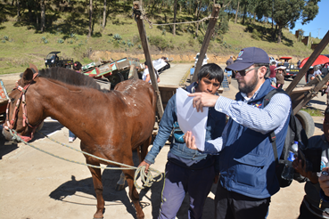
La Alcaldía de Pasto a través de la Secretaría de Gestión Ambiental en cumplimiento al Nuevo Pacto con la Naturaleza, jubilaron a 26 equinos que serán rehabilitados por los profesionales de la Universidad de Nariño - UDENAR, para posteriormente dar en adopción, como parte del proceso de sustitución de vehículos de tracción animal.
La jornada se llevó a cabo en la pesebrera Galeras del sector de Obonuco, donde se concentró al gremio de carretilleros, quienes realizaron el proceso de entrega de los equinos y carretillas, conforme a los requerimientos previamente acordados con la Administración Local.
Jairo Efrén Burbano Narváez, Secretario de Gestión Ambiental, manifestó: “una vez se recepcione a los equinos, estos recibirán atención médico veterinaria, vacunación, desparasitación, arreglo de cascos y aplomos. Además se les hará exámenes de laboratorio clínico y manejo nutricional adecuado, para su posterior entrega en adopción”.
Por su parte la Secretaría de Desarrollo Económico hizo la respectiva entrega de los vehículos motorizados a las personas adjudicadas en el proceso de reconversión laboral, con el fin de garantizar el empleo a las familias beneficiadas, quienes también tienen el compromiso de cumplir cabalmente con el respeto a las normas y señales de tránsito, aportando así al desarrollo económico y social de la ciudad de Pasto.
Información: Secretario Gestión Ambiental Jairo Burbano Narváez. Celular: 3016250635 jabuisa@hotmail.com
Somos constructores de paz

ALCALDÍA DE PASTO AVANZA EN PROYECTO PARA EL FORTALECIMIENTO DE LOS GOBIERNOS INDÍGENAS Y LA ESCUELA DE DERECHO PROPIO DEL PUEBLO QUILLACINGA
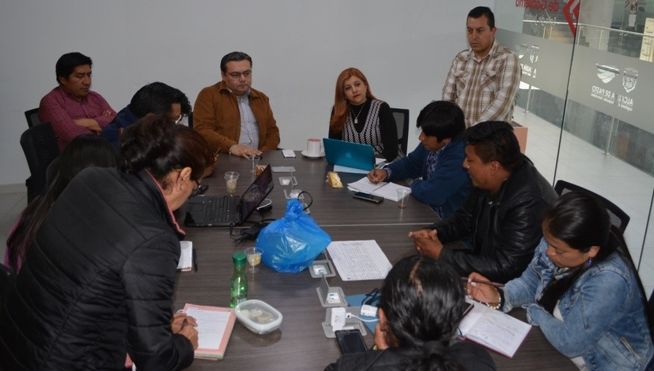
La Alcaldía de Pasto a través de Secretaría de Gobierno y de la Subsecretaría de Justicia y Seguridad, viene trabajando en las metas del Plan de Desarrollo “Pasto Educado Constructor de Paz”, como en este caso lo es, el fortalecimiento de los Gobiernos Indígenas y la creación de la primera fase para la construcción de la Escuela de Derecho Propio del Pueblo Quillacinga, el cual es un reto muy importante para el mandatario local y su equipo de gobierno.
Ante esto, la Secretaria de Gobierno Carolina Rueda, manifestó: “la Secretaría de Gobierno ha venido apoyando este proyecto desde el anterior año y ha planteado tres situaciones importantes a desarrollar, el tema de sensibilización a funcionarios, el fortalecimiento a las guardias indígenas y la Escuela de Derecho Propio.”
Agregó que desde la Secretaría de Gobierno se va a direccionar total apoyo para seguir cumpliendo las metas. En cuanto al tema de sensibilización se pretende articular las acciones que el pueblo Quillacinga tiene desde su cosmovisión y legislación dentro de sus territorios con la institucionalidad. “Este año estamos esperando las diferentes propuestas que tienen los gobernadores de cada resguardo, para determinar en qué se va a generar el fortalecimiento, de esta manera lo que se quiere es consolidar y articular la creación de la Escuela de Derecho Propio” recalcó la funcionaria.
Por su parte el Gobernador del cabildo indígena de Obonuco, Efrén Achicanoy expreso “es un proyecto que se presentó desde el momento en que se empezó a construir el Plan de Desarrollo, este es un avance importante que se va dando año tras año, para consolidar al final una meta que es el proyecto de la Escuela de Derecho Propio y así iniciar su implementación”.
Información: Secretaria de Gobierno, Carolina Rueda. Celular: 3137652534.
Somos constructores de paz

SECRETARÍA DE LAS MUJERES, ORIENTACIONES SEXUALES E IDENTIDADES DE GÉNERO ADELANTA PROCESOS DE SENSIBILIZACIÓN EN PERSPECTIVA DE GÉNERO EN EL INPEC
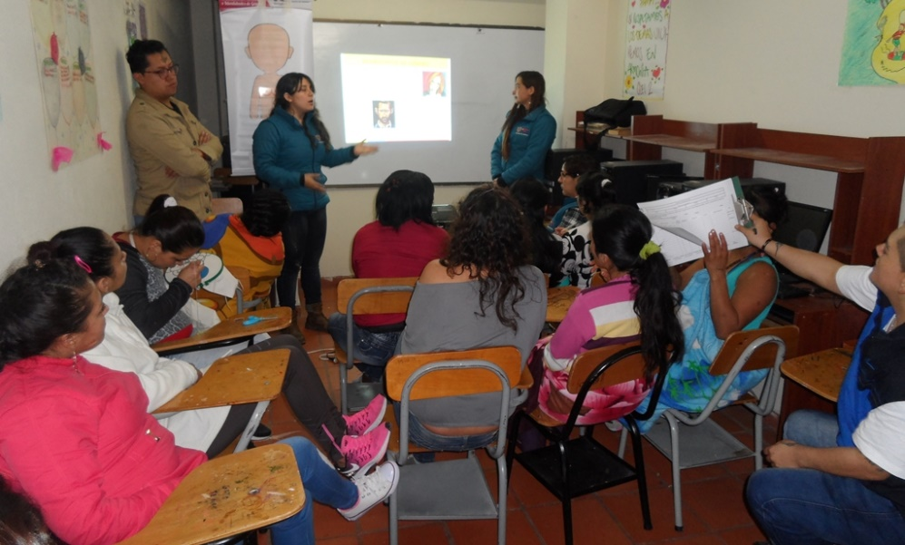
Con el propósito de promover una cultura de respeto por los derechos de las mujeres y desarrollar los procesos de formación y empoderamiento, la Secretaría de las Mujeres, Orientaciones Sexuales e Identidades de Género de la Alcaldía de Pasto, se encuentra ejecutando acciones en el Instituto Penitenciario y Carcelario INPEC Pasto, en las cuales se sensibiliza al personal administrativo, guardia y población carcelaria en Perspectiva de Género, Derechos de las Mujeres y población LGBTI, igualmente creando canales de comunicación efectivos e integrales de protección que garantice los derechos de estos dos sectores poblacionales.
La Secretaría de las Mujeres, Orientaciones Sexuales e Identidades de Género continuará en el mes de abril del presente año, en las diferentes acciones como: capacitaciones y formación ocupacional con la población del INPEC de Pasto, encaminadas al empoderamiento económico, plasmadas dentro del Plan de Desarrollo ‘Pasto Educado Constructor de Paz, ý así fortalecer los procesos que se adelantan el municipio, en pro de disminuir todo tipo de Violencia Basada en Género VBG.
Información: 'Secretaría de las Mujeres, Orientaciones Sexuales e Identidades de Género, Karol Eliana Castro Botero. Celular: 3132943022
Somos constructores de paz

ALCALDÍA DE PASTO BRINDA CURSO DE MANIPULACIÓN DE ALIMENTOS A PERSONAS QUE PARTICIPARÁN EN LA FERIA DEL PESCADO EN LAS PLAZAS DE MERCADO DEL MUNICIPIO
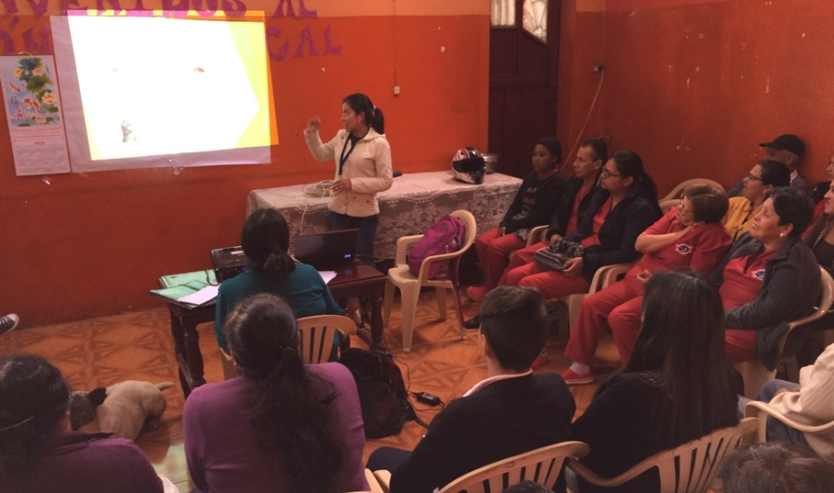
La Alcaldía de Pasto a través de la Dirección Administrativa de Plazas de Mercado en conjunto con el Sena y la Universidad Mariana, realizaron el Curso de Manipulación de Alimentos, en el mercado del Tejar y posteriormente se ofrecerá a los usuarios y comerciantes de la Plazas de Mercado del Potrerillo y los Dos Puentes,
La capacitación, que es gratuita, permitirá a quienes laboran en las plazas de mercado, obtener el carnet de manipulación de alimentos, necesario para participar en la versión 2018 de la Feria del Pescado. De esta manera se asegura el empleo de buenas prácticas de manufactura, (BPM) en la venta de pescado y otros productos de mar, que exigen un especial cuidado e higiene y garantizará a los clientes que adquieren estos productos en las plazas, seguridad, calidad y buenos precios, especialmente en la temporada que se acerca con la conmemoración de la Semana Mayor.
Roció del Carmen Jojoa, usuaria del Mercado el Tejar y quien participó de la jornada expresó, “la capacitación me ha parecido excelente, ya es el segundo año que la recibimos, es de gran ayuda porque cada día aprendemos nuevas cosas de los ingenieros de alimentos, para ponerlas en práctica y así brindar un mejor producto a nuestros clientes”. Otra participante, Lilian Muñoz, manifestó, “le agradezco mucho a la Alcaldía porque así tendremos mejor cuidado en cuanto a higiene y saber que por las buenas practicas que tengamos aseguramos la salud de las personas que nos compran, además de las personas de nuestra casa y familia cuando preparamos los alimentos”.
Por otra parte, Blanca Luz García Mera, Directora de Plazas de Mercado del municipio de Pasto, manifestó que desde ya se está preparando a las personas que van a realizar su respectivo registro para la venta del producto en la ‘Feria del Pescado’ a realizarse en Semana Santa. “Esta capacitación que se realiza en conjunto con Salud Pública y Policía Ambiental viene realizando operativos en todos los puestos donde se expende pescado en cada una de las plazas, en especial en El Potrerillo, así que las personas que distribuyen estos productos deben de aprender cómo deben de manipular y manejar el producto y cuáles son los requisitos de la higiene” enfatizó García Mera.
La Feria del Pescado, contará con especial acompañamiento técnico y profesional anterior a la realización de la ‘Feria del Pescado’ que se llevará a cabo en las plazas de Mercado El Tejar, Potrerillo y los Dos Puentes, durante los días 29 y 30 de marzo, y que es organizada por la Dirección de Plazas de Mercado, Secretaría de Salud y Policía Ambiental y además contará con el apoyo de la empresa privada.
Información: Directora Administrativa de Plazas de Mercado, Blanca Luz García Mera. Celular: 3113819128
Somos constructores de paz

AVANTE SETP INICIA INSTALACIÓN DE LA FASE 2 DEL SISTEMA DE GESTIÓN Y CONTROL DE FLOTA.

La Alcaldía de Pasto a través de Avante SETP avanza en la instalación del Sistema de Gestión y Control de Flota – Fase II, componente vital para la puesta en marcha del Sistema Estratégico de Transporte Público de la ciudad de Pasto.
El Sistema de Gestión y Control de Flota, es la herramienta para la gestión integral del servicio de transporte público de pasajeros con la cual el ente gestor realiza el control de operación y evalúa el cumplimiento de la programación de servicios.
En esta segunda fase, se están activando 175 buses adicionales a los cuales se les instalará la unidad lógica, un radio de comunicaciones, el contador de pasajeros y un panel de mensajería PIP.
En el mes de abril, ya con la tecnología instalada en 475 buses de nuestra ciudad, se podrá controlar en tiempo real la operación del sistema, verificar recorridos, frecuencias y horarios, paradas en los sitios indicados, circulación a velocidad adecuada y sobre todo tener una comunicación permanente entre conductores y centro de control.
Además, la tecnología GPS que llevan incorporada, pronto podrá ofrecer al usuario mediante el uso de aplicativos digitales, información en tiempo real que le facilite el uso del servicio.
Para el ingeniero Diego Guerra Burbano, gerente de Avante SETP “este logro es el resultado del compromiso de la entidad con la ciudad, incluyendo el componente tecnológico que trae muchos beneficios a la comunidad, informando los puntos de paradas en las rutas y al pasajero el lugar donde se encuentra, la parada siguiente y el lugar hacia donde se dirige el recorrido, esto significa llegar en menor tiempo al destino deseado. Avanzamos hacia un Sistema Estratégico de Transporte Público cómodo, eficiente y seguro”.
Información: Gerente Avante Diego Guerra. Celular: 3155800333 guerradiegoc@hotmail.com
Somos constructores de paz

ASAMBLEA PÚBLICA, SOCIALIZACIÓN Y EVALUACIÓN PROCESOS 2017 DE LA PLATAFORMA MUNICIPAL DE JUVENTUD
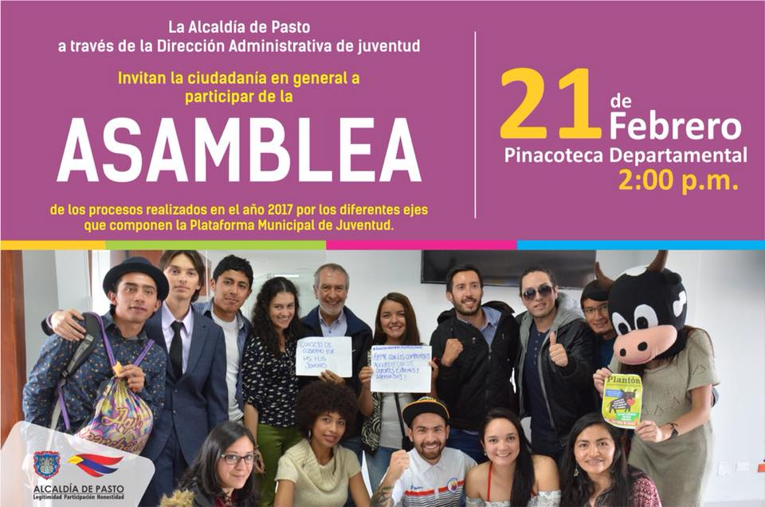
La Alcaldía de Pasto invita a la ciudadanía del municipio de Pasto, a participar en la socialización y evaluación de los procesos realizados en el año 2017, iniciativas coordinadas desde la Dirección de Juventud y apoyados por las distintas dependencias de la Administración Local. La jornada se realiza con el propósito de evaluar el impacto de estos procesos y darles continuidad en el 2018.

El evento se desarrollará el miércoles 21 de febrero de 2018, a las 2:00 de la tarde, en la Pinacoteca Departamental

Para mayor información, puede acercarse a las instalaciones de la Dirección Administrativa de Juventud, ubicada en el Edificio Jacomez, carrera 21B No. 19-37 o comunicarse telefónicamente a la línea 7205382 o al celular 3126910924.
Somos constructores de paz

JÓVENES EN ACCIÓN PASTO INFORMA A ESTUDIANTES DEL SENA Y UNIVERSIDAD DE NARIÑO, QUE DEL 8 DE FEBRERO AL 7 DE MARZO DEL AÑO EN CURSO, SE REALIZARÁ PROCESO DE ACTUALIZACIÓN DE NOVEDADES EN PLATAFORMA SIJA
La Alcaldía de Pasto y la Secretaría de Bienestar Social a través del programa Jóvenes en acción, informa a los beneficiarios del programa, que a partir del 8 de febrero y hasta el 7 de marzo se realizará actualización de datos personales.
El estudiante puede acercarse de lunes a viernes, en horarios de oficina de 8:00 de la mañana a 12:00 del medio día y de 2:00 de la tarde a 5:00 pm, a las siguientes oficinas:
Oficina de enlace municipal ubicada en la carrera 26 sur, barrio Mijitayo- antiguo Inurbe, o comunicarse al teléfono 7234326 EXT 3012 Secretaria de Bienestar Social.
Regional Nariño (Prosperidad Social) ubicada en la carrera 25 No. 20 – 65, Oficina 103, Edificio Calle Real,
Entre los datos que se pueden actualizar según el caso o la necesidad del joven están los siguientes:
  - Actualización de documento, es decir cambio de tarjeta de identidad a cédula de ciudadanía.
  - Los jóvenes quienes cargaron al sistema contraseña del documento y que a la fecha ya tienen la cédula definitiva también deben actualizar.
  - Dirección de residencia.
  - Correo electrónico.
  - Números de teléfono celular, para aquellos casos que a la fecha no se encuentren bancarizados.
  - Adición del diploma de bachiller para aprendices SENA.
Se informa además que los jóvenes que necesiten actualizar datos personales también lo pueden realizar a través de los canales de Servicio al Ciudadano, servicioalciudadano@prosperidadsocial.gov.co, o llamando a la línea nacional 018000911888 o al teléfono en Bogotá 5954410.
Las preguntas o inquietudes serán recepcionadas al correo: jovenesenaccionsbs@gmail.com
Información: Álvaro Javier Zarama Burbano, Subsecretario de Promoción y Asistencia Social, 3188342107
Somos constructores de paz

AVISO CONVOCATORIA SELECCIÓN ABREVIADA MINIMA CUANTÍA 2018-001

Avante SETP invita a los interesados a participar en la convocatoria de selección abreviada de mínima cuantía cuyo objeto es “encargo fiduciario para la administración, inversión y pagos de los recursos del sistema estratégico de transporte público de Pasto, con aportes de cofinanciación de la nación y del municipio de Pasto, así como de los recursos provenientes de desembolsos por operaciones de crédito público garantizados con los mencionados aportes, para la financiación de los componentes del sistema estratégico de transporte público de la ciudad de Pasto”.
Las ofertas se pueden presentar de acuerdo al siguiente cronograma:
ACTIVIDAD | FECHA | LUGAR
Publicación acto administrativo de apertura del proceso de selección y publicación pliegos definitivos. | 07 de febrero de 2018 | www.colombiacompra.gov.co
Presentación (entrega) de Ofertas | Hasta el 12 de febrero de 2018. Hora: 11:00 a.m. | Área de contratación de la UAE SETP (AVANTE)
Cierre de proceso y apertura de sobres. | 12 de febrero de 2018  Hora: 11:10 a.m. | Área de contratación de la UAE SETP (AVANTE)
Elaboración del informe de evaluación de las Ofertas (Incluido termino para subsanar) | 12 de febrero de 2018 | UAE SETP (AVANTE)
Publicación del informe de evaluación | 13 de febrero de 2018  8:00 a.m. | www.colombiacompra.gov.co
Presentación de observaciones al informe de evaluación de las Ofertas | Del 13 al 15 febrero de 2018  Horario laborable | lidercontratacion@avante.gov.co o área de contratación de la UAE SETP (AVANTE)
Audiencia de Adjudicación | 16 de febrero de 2018  8:00 a.m. | Sala de juntas – área de contratación
Acto administrativo de adjudicación o declaratoria de desierto | 16 de febrero de 2018 | www.colombiacompra.gov.co
Firma del Contrato | Dentro de los dos días siguientes a la adjudicación, contados desde la fecha de adjudicación. | Gerencia
Perfeccionamiento y legalización del contrato | Dentro de los tres días siguientes a la firma del contrato | Área de contratación de la UAE SETP (AVANTE)

Para mayor información puede consultar los enlaces:
https://www.avante.gov.co/contratacion/seleccion-abreviada
https://www.contratos.gov.co/consultas/detalleProceso.do?numConstancia=18-11-7832098
Información: Gerente Avante Diego Guerra. Celular: 3155800333 guerradiegoc@hotmail.com
Somos constructores de paz

Oficina de Comunicación Social
Alcaldía de Pasto

